Référence de la fiche | FCO-507 | Date d’émission | 30/06/2015
Etablie par | M. Oudin
Date interne d’approbation | 02/07/2015 | Signature du responsable hiérarchique | NL
Communication interne | Oui Non | Responsable de la communication | Demandeur  Service de Pilotage du sous-traitant
Destinataire de la communication | Opérateurs de saisie Opérateurs de Tri courrier  Plate-forme Azur Almerys Plate-forme Azur CBTP
Destinataire de la communication | Service Prestations ET Soins Hospitaliers Service Courrier
Destinataire de la communication | Autre : Administratif Plate-forme Satel

Domaine | ALMERYS CBTP
Spécialité | Optique Dentaire Hospi Audio Tiers Soins Externes
Objet de la consigne | Sélection du contrat bénéficiaire

Procédure concernée | Choix de contrat bénéficiaire
Version de la procédure | Guide de saisie des factures Tiers et SE
Référence de la fiche précédente | FCO-505
Rappel de la consigne précédente | Cas n° 1 : Le bénéficiaire des soins possède plusieurs contrats (exemple TURPIN Pauline), il faut sélectionner le contrat pour lequel les droits sont ouverts à la date des soins.  Les périodes de droits des différents contrats sont indiquées dans les colonnes « Début validité » et « Fin Validité ».  Cas n° 2 : Aucun contrat n’a de droits ouverts à la date des soins, il faut sélectionner dans la colonne de gauche par défaut le premier contrat disponible puis cliquer sur Suivant dans la liste et poursuivre la saisie.
Date de fin de la consigne précédente
Nouvelle consigne | Cas n° 1 : Lors de la sélection d'un bénéficiaire si celui-ci possède plusieurs contrats il convient de sélectionner le contrat pour lequel les droits sont ouverts à la date des soins.  Si Valerys propose plusieurs contrats ouverts à la date des soins, il convient de :  - cliquer sur le NNI du bénéficiaire pour chaque contrat afin de vérifier la présence et validité d’une carte de tiers payant  - choisir le contrat pour lequel une carte de tiers payant est valable à la date des soins  Exemple 1 :  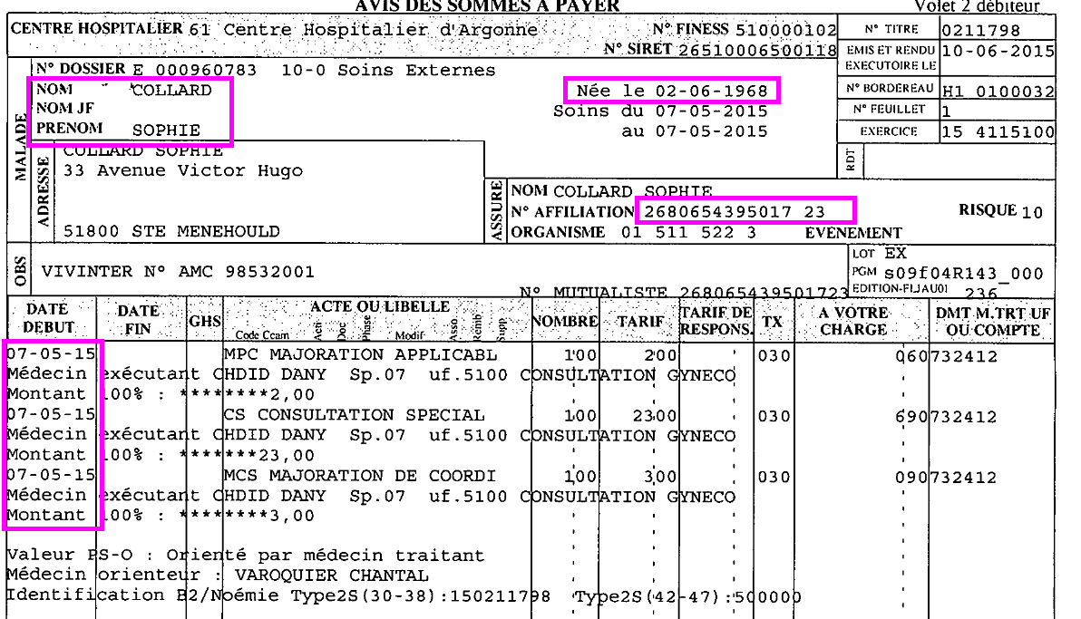  Soins du 07/05/2015.  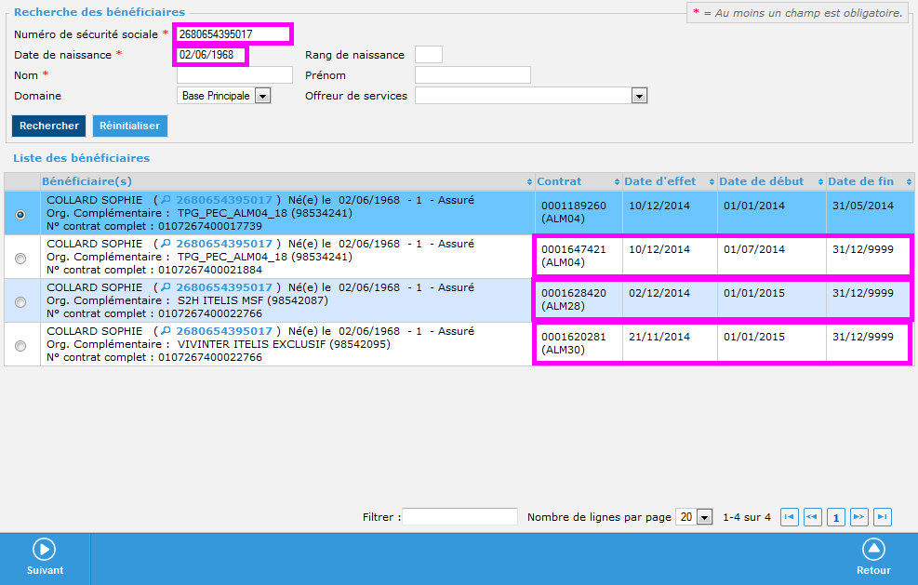  Plusieurs contrats sont en cours de validité pour la date de soins.  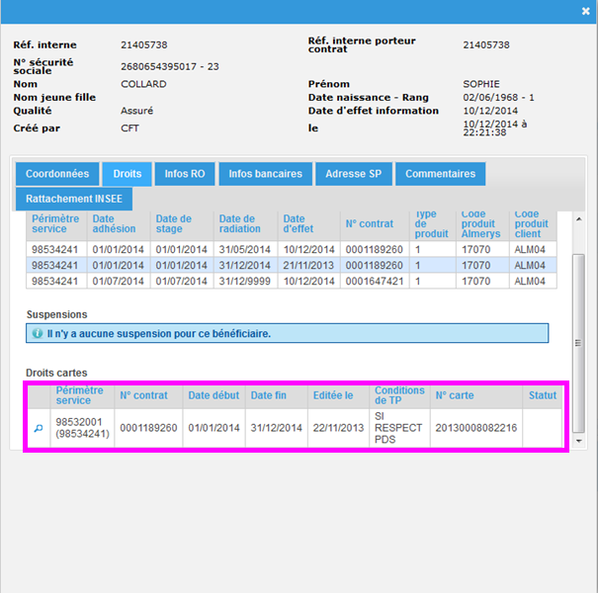  L’onglet droits du 1er contrat « 1647421 » nous présente une carte de tiers payant uniquement pour 2014.  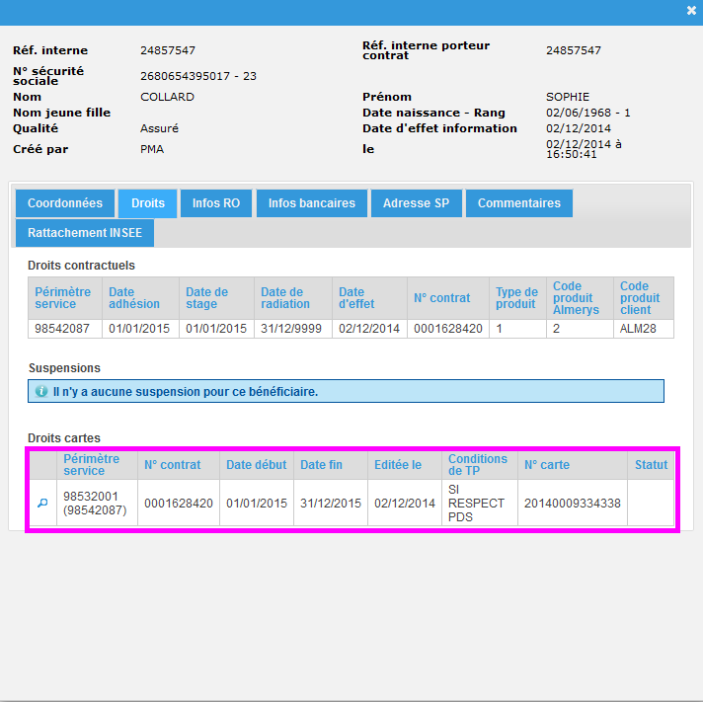  L’onglet droits du second contrat « 1628420 » nous présente bien une carte de tiers payant valable sur l’année 2015.  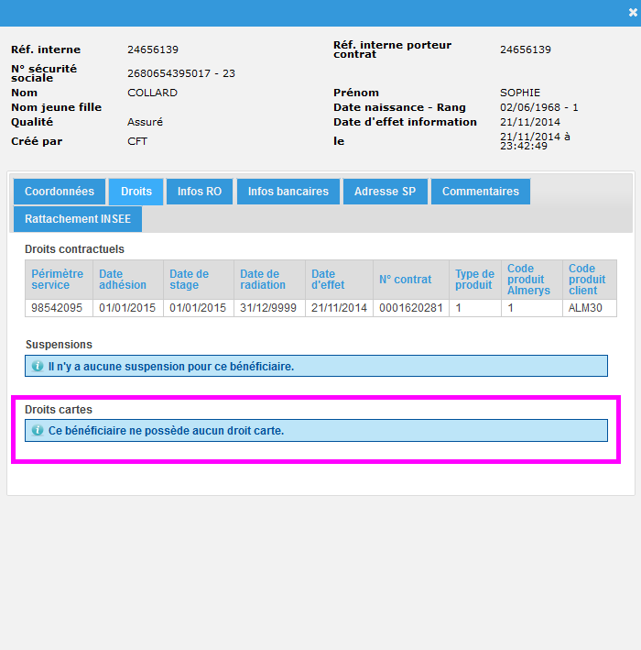  L’onglet droits du troisième contrat « 1620281 » ne présente aucune carte de tiers payant.  Dans ce cas il convient donc, pour saisir la facture, de choisir le contrat pour lequel une carte de tiers payant est en cours de validité à la date des soins, soit le deuxième contrat « 1628420 ».  Exemple 2 :  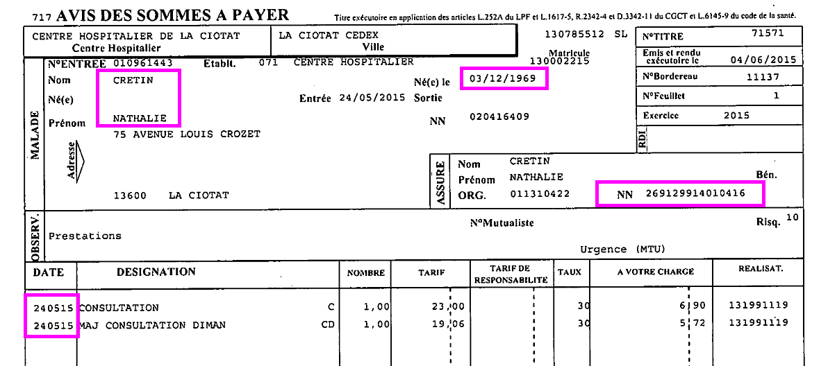  Soins du 24/05/2015.  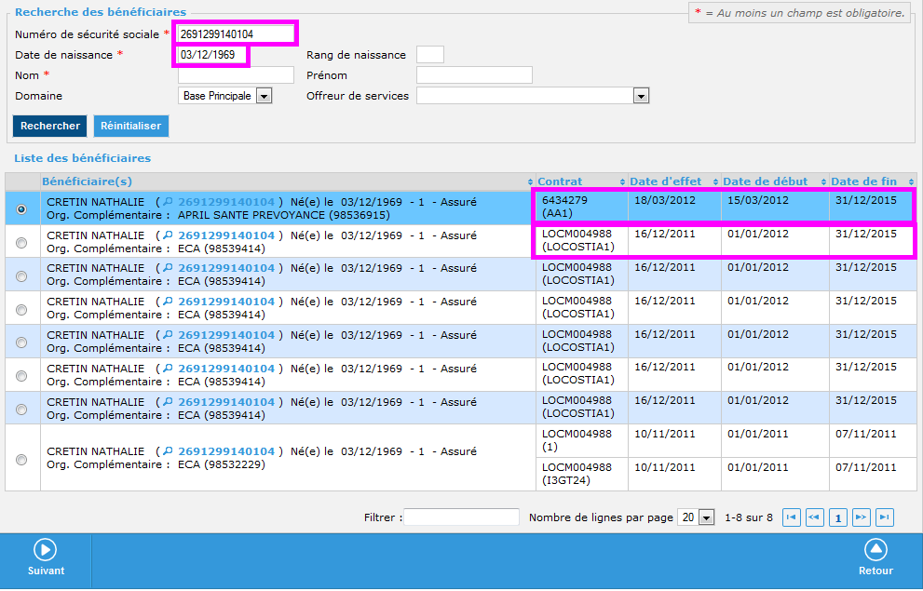  Plusieurs contrats sont en cours de validité pour la date de soins.  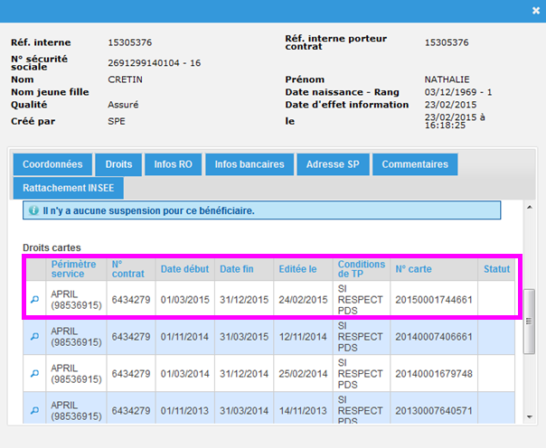  L’onglet droits du premier contrat « 6434279 » nous présente bien une carte de tiers payant valable sur l’année 2015.  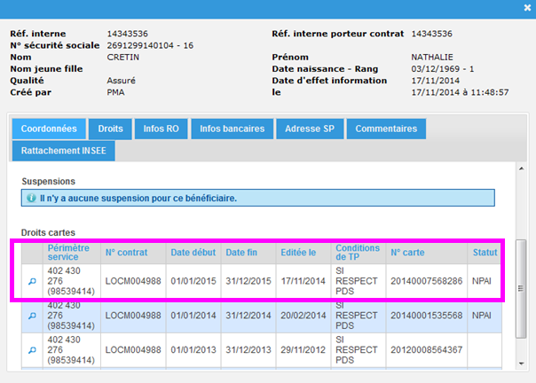  L’onglet droits du second contrat « LOCM004988 » nous présente bien une carte de tiers payant valable sur l’année 2015 cependant la colonne statut indique la mention « NPAI ». Cette mention signifie que l’assuré n’a pas reçu cette carte de tiers payant qui n’est donc pas valable pour la facturation des professionnels de santé.  Dans ce cas il convient donc, pour saisir la facture, de choisir le contrat pour lequel une carte de tiers payant est en cours de validité à la date des soins, soit le premier contrat « 6434279 ».  Cas n° 2 : Aucun contrat n’a de droits ouverts à la date des soins.  Il convient dans un premier temps d’effectuer une recherche par nom prénom afin de vérifier si le bénéficiaire des soins n’a pas un contrat avec des droits ouverts sous un autre numéro de sécurité sociale.  Si aucun contrat avec des droits ouverts n’est trouvé, il faut sélectionner dans la colonne de gauche par défaut le premier contrat disponible puis cliquer sur Suivant dans la liste et poursuivre la saisie.  Exemple :  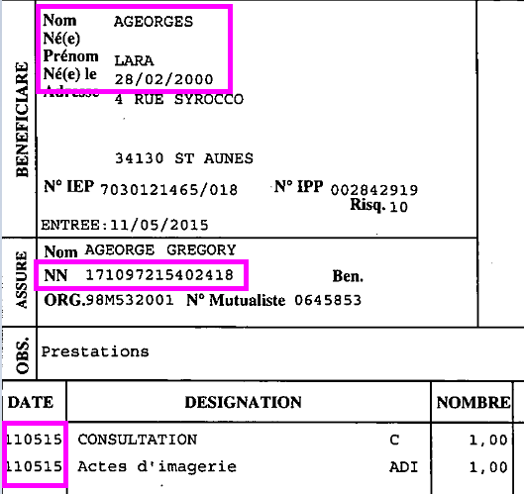  Soins du 11/05/2015 pour Ageorges Lara née le 28/02/2000.  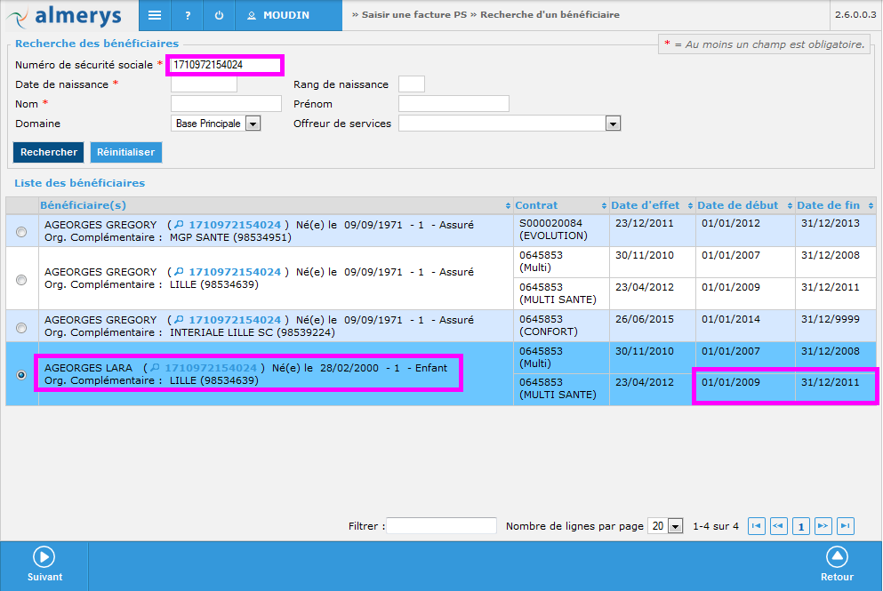  Sous le numéro de sécurité sociale apparaissant sur la facture, aucun contrat n’est ouvert pour le bénéficiaire Lara pour la date de soins concernée.  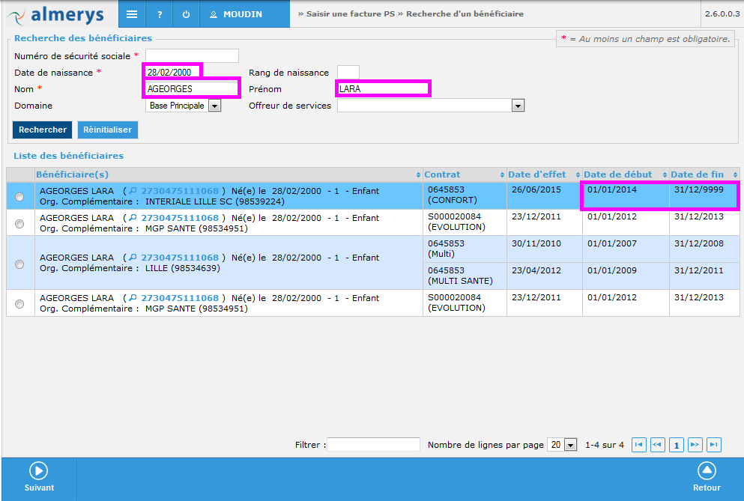  En effectuant la recherche Nom prénom, nous retrouvons le bénéficiaire (date de naissance similaire) sous un numéro de sécurité socilale différent et avec un contrat ouvert à la date des soins.  Il convient de saisir la facture sous ce second numéro de sécurité sociale.
Commentaires de l’exemple
Durée de validité de la fiche consigne | Jusqu’à mise à jour du guide de saisie

Destinataires sous-traitant | Date de prise de connaissance de la nouvelle consigne par le sous-traitant | Date d’information aux équipes du sous-traitant
EASYTECH | 02/07/2015

Date de réception de la fiche validée par le sous-traitant
Date d’enregistrement de la fiche dans le tableau de suivi |  | Par

En renseignant cette date, le sous-traitant notifie le fait qu’il a pris connaissance et compris les nouvelles directives décrites dans la présente fiche de consigne.
En renseignant cette date, le sous-traitant notifie le fait qu’il a transmis et expliqué les directives décrites dans la présente fiche de consigne à toutes personnes effectuant le traitement décrit et qu’il s’engage à les faire respecter.

